Ex. No.: 8

**Joins – EquiJoin, InnerJoin, OuterJoin**

**Output:**

1)

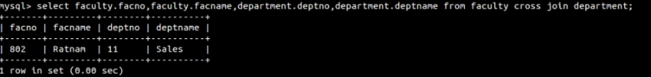

2)

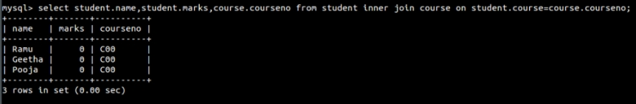

3)

